GỢI Ý HƯỚNG DẪN HỌC SINH TỰ HỌC
(Đối với học sinh không thể học tập trực tuyến)

- Giáo viên biên soạn Tài liệu học tập và Phiếu hướng dẫn học sinh tự học

PHIẾU HƯỚNG DẪN HỌC SINH TỰ HỌC

NỘI DUNG | GHI CHÚ
Tên bài học/ chủ đề - Khối lớp | CHỦ ĐỀ: BIỂU CẢM CỦA MÀU SẮC  Bài 2: TRANH TĨNH VẬT MÀU  (Thời lượng 2 tiết)  Khối 6
Hoạt động 1: Đọc tài liệu và thực hiện các yêu cầu. | LƯU Ý: GHI CÁC PHẦN TÔ ĐỎ VÀO TẬP  Hoạt động 1: Khám phá tranh hoa lá  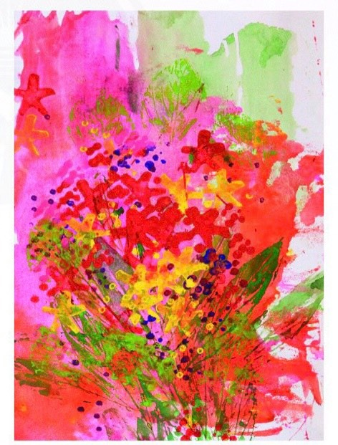  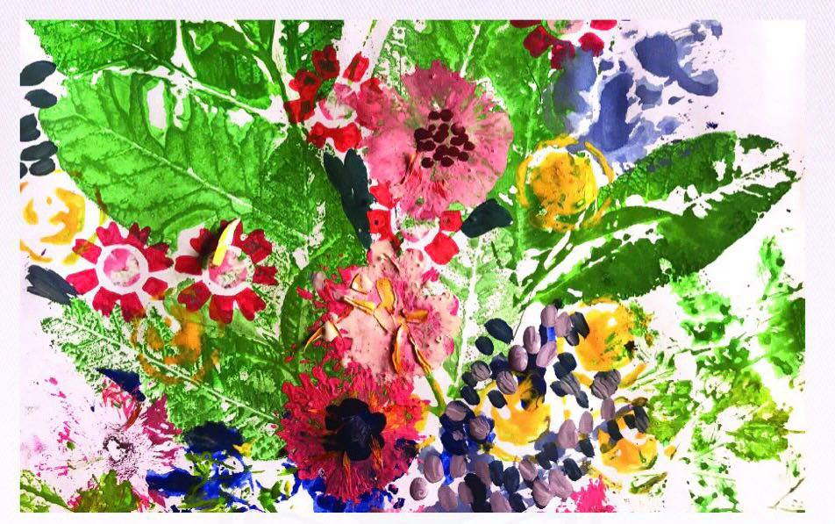  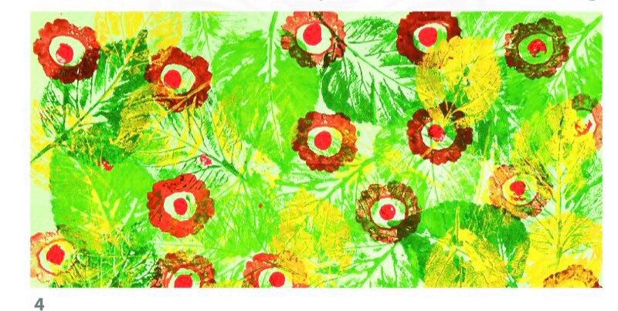  - HS quan sát, nhận xét:  + Nét, hình, màu trong bức tranh được thể hiện như thế nào?  + Bức tranh được tạo bằng cách nào?  -HS trả lời câu hỏi của GV  Hoạt động 2:Cách tạo bức tranh bằng hình thức in.  - HS quan sát, chỉ ra cách tạo bức tranh bằng hình thức in:  +Vật liệu là gì? ( Nắp chai, tăm bông, rau củ quả, hoa, lá...)  + Cách in lên giấy?  Đáp án:  - Lựa chọn hoặc tạo những vật liệu có bề mặt nổi làm khuôn in  - Bôi màu vào khuôn và in hình lên giấy để tạo bức tranh  - In thêm hình, màu tạo sự hài hòa và nhịp điệu cho bức tranh  - Hoàn thiện bức tranh- Hình in có thể tạo được những bức tranh sinh động và ấn tượng  - HS quan sát, thảo luận nhóm, trả lời câu hỏi của GV  Thực hành  Tạo bức tranh in hoa lá  - Chọn khuôn in bằng vật liệu sẵn có hoặc tự tạo  - Thực hiện in tranh hoa, lá theo ý thích  - HS thực hiện cá nhân  - Thể lệ vừa học vừa chơi  - HS thực hành: Đầu tiên HS lựa chọn những vật liệu có bề mặt nổi làm khuôn in.  -Tiếp theo HS : Bôi màu vào khuôn và in hình lên giấy để tạo bức tranh.  - Tiếp đến HS in thêm hình, màu tạo sự hài hoà và nhịp điệu cho bức tranh.  -Cuối cùng thêm hoạ tiết chỗ còn trống giúp HS hoàn thiện bài…  - Các bạn HS thảo luận và trình bày tác phẩm của mình  Hoạt động 3: Trưng bày sản phẩm và chia sẻ  - HS vận dụng trí tưởng tượng, tư duy độc lập trong sáng tạo tác phẩm tranh in hoa lá .  - Trình bày cảm nghĩ về nội dung tác phẩm vừa thực hiện  -HS trưng bày sản phẩm chung cả lớp.  - Khuyến khích HS giới thiệu, phân tích, chia sẻ cảm nhận của cá nhân về:  + Bức tranh in hoa, lá yêu thích.  + Biểu cảm của nét, hình, màu trong tranh.  + HS tự nhận xét lẫn nhau theo các ý: Hình ảnh, bố cục, màu sắc, kĩ thuật,…  + Học sinh trưng bày tranh và đánh giá sản phẩm cảu mình và của bạn  Hoạt động 4 : Tìm hiểu nghệ thuật tranh in trong đời sống  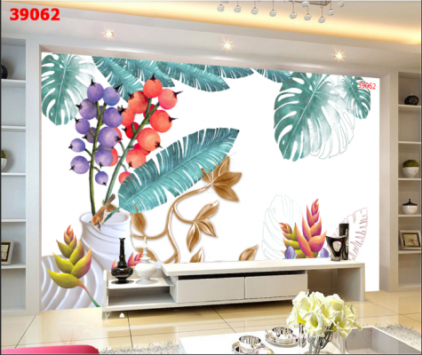  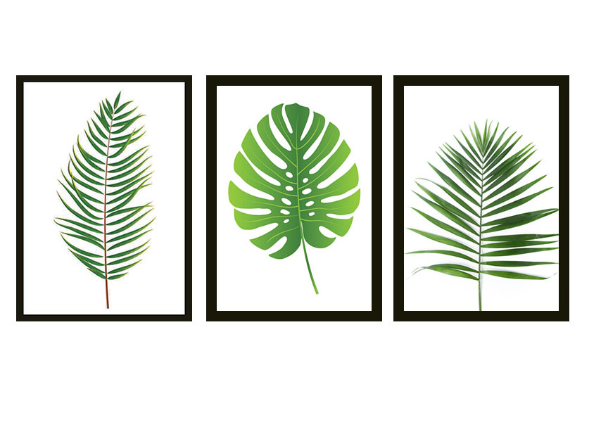  - Hiểu về nghệ thuật tranh in trong đời sống  - HS qua sát hình minh họa, chỉ ra hình ảnh trong tranh, đường nét, cách tạo bức tranh  - HS trình bày về nghệ thuật tranh in trong đời sống.  Tranh in thuộc lĩnh vực đồ họa tạo hình, được thể hiện bằng cách gián tiếp đưa chấm, nét, màu từ 1 khuôn in lên mặt giấy, vãi,... để thể hiện ý tưởng của họa sĩ  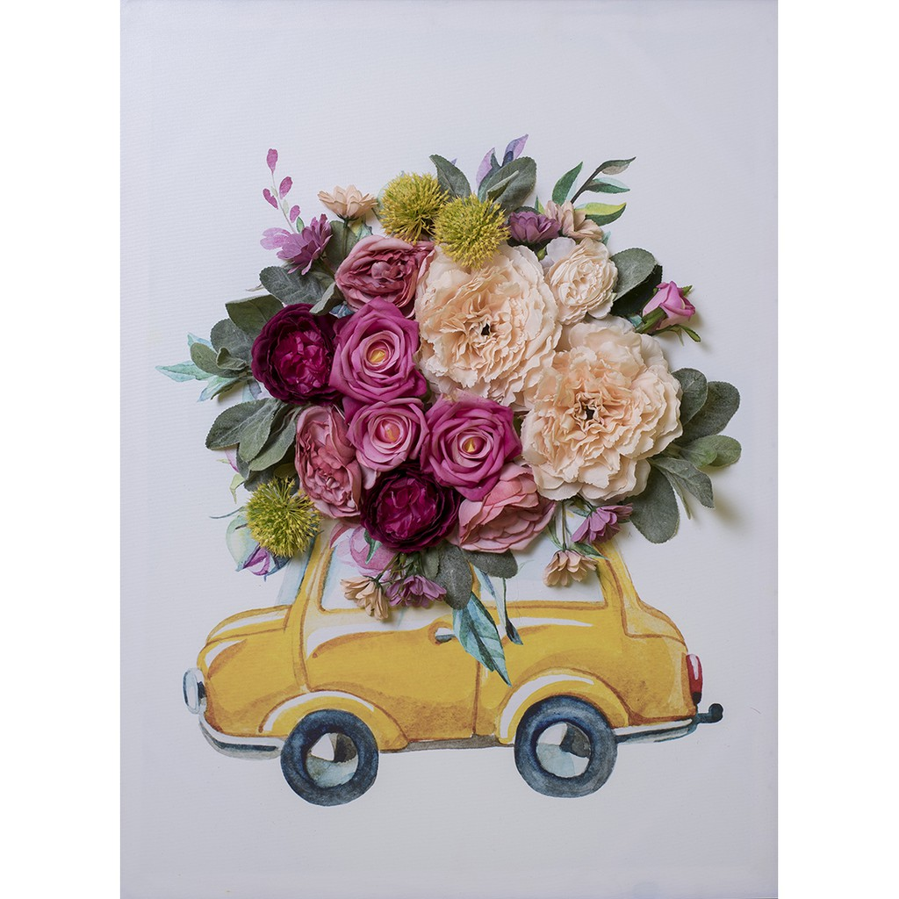  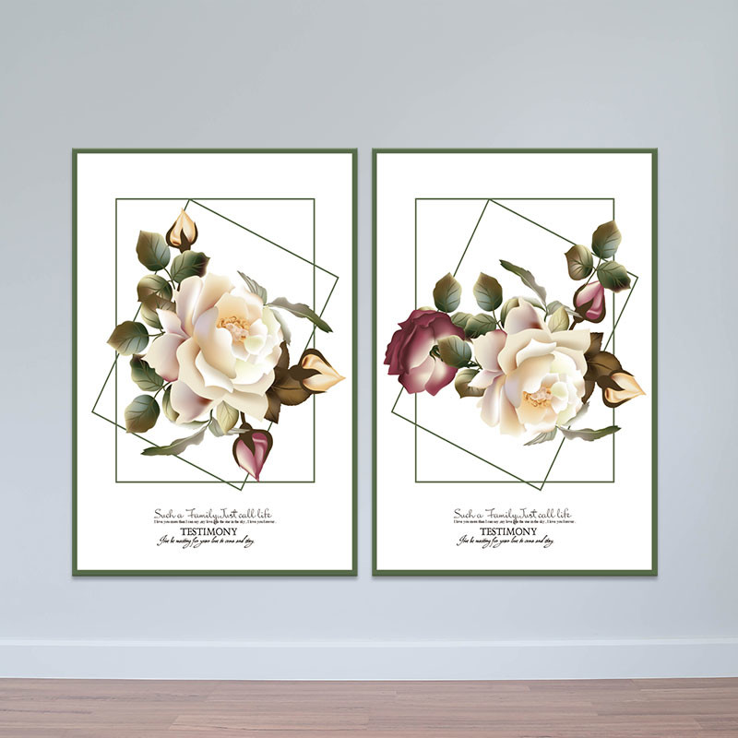  Kĩ thuật in có thể ứng dụng trên nhiều sản phẩm phục vụ đời sống như: vải, áo, mũ, ba lô...  Hoạt động 5: Mở rộng  - Học sinh tạo thêm một số mẫu in khác có tính sáng tạo và đa dạng hơn để tao hứng thú .
Hoạt động 2: Kiểm tra, đánh giá quá trình tự học. | - Chép phần nội dung in đỏ vào tập  - Trả lời các câu hỏi cua GV  - Vẽ 1 bức tranh in hoa lá bằng màu em có sẵn nộp lại cho người phát phiếu học tập vào tuần sau.  - Trình bày cảm nghĩ về nội dung tác phẩm vừa làm.

- Giáo viên hướng dẫn học sinh ghi chép lại các câu hỏi thắc mắc, các trở ngại của học sinh khi thực hiện các nhiệm vụ học tập.
Trường:
Lớp:
Họ tên học sinh

Môn học | Nội dung học tập | Câu hỏi của học sinh
Mĩ Thuật | Hoạt động 1: Khám phá tranh hoa lá  Hoạt động 2:Cách tạo bức tranh bằng hình thức in.  Hoạt động 3: Trưng bày sản phẩm và chia sẻ  Hoạt động 4: Tìm hiểu nghệ thuật tranh in trong đời sống  Hoạt động 5: Mở rộng
- Một số lưu ý
- Giáo viên có thể thay đổi các thiết kế cho phù hợp với bộ môn. Tuy nhiên, cần đảm bảo có Nội dung hướng dẫn học sinh tự học đính kèm tài liệu. Vì nếu chỉ gửi tài liệu mà không hướng dẫn học sinh đọc, học thì hiệu quả học tập sẽ kém.
- Cách thức này có thể được sử dụng tốt cho việc học sinh có thể học tập trực tuyến lẫn không có thể học tập trực tuyến.
+ Đối với học sinh có thể học tập trực tuyến:
Tăng thời lượng học tập có hướng dẫn tại nhà, khi online chỉ để làm bài tập và thầy cô giáo giải đáp thắc mắc. Việc này sẽ giảm số giờ online của học sinh tránh được việc mạng chập chờn, khiến việc tiếp thu kiến thức của học sinh không được trọn vẹn.
- Học sinh ghi lại các thắc mắc và nêu các thắc mắc trong giờ học trực tuyến của mình.
+ Đối với học sinh không thể học tập trực tuyến:
Gửi các thắc mắc và các bài tập không giải được cho thầy cô qua nhiều kênh, và nhận phản hồi. Hoặc liên lạc qua được dây nóng giải đáp thắc mắc được các trường thực hiện với các giáo viên có chuyên môn được phân công.

